Notes le titre
Table des matières
Section 2 : Single Responsability Principle 2
8. Single Responsibility Principle 2
9. Identification de Multiples “Raisons de Changer” 3
10. Single Level of Abstraction Principle (SLAP) 5
11. Dangers des Multiples Responsabilités 7
12. Demo SRP 8
13. Exercice SRP 8
14. Solution SRP 8
15. Synthèse SRP 8
Section 3 : Open Closed Principle 9
16. Open Closed Principle 9
17. Inconvénients des Modifications Directes 10
18. Stratégies d’Implémentation OCP 11
19. Demo OCP 14
20. Applications de l'OCP dans les API & Frameworks 14
Bonnes pratiques : 16
21. Exercice OCP 17
22. Solution OCP 17
23. Synthèse OCP 17
Section 4 : Liskov Substitution Principle 18

Principes SOLID en Java (Udemy)

On parle de « dette technique » quand la rapidité d'un projet prime sur la qualité et demande ainsi un travail de correction supplémentaire en aval. Il s'agit d'un concept inventé par le développeur de logiciels Ward Cunningham en 1992, qui a évolué depuis lors.

Définition trouvée sur internet, qui je trouve, colle bien aux explications données.
C'est quoi l'abstraction en programmation ?
L'abstraction dans le domaine de la programmation informatique permet de réduire la complexité et d'obtenir une conception et une implémentation plus efficaces dans les systèmes logiciels complexes. Elle dissimule les complexités techniques des systèmes derrière des API plus simples à manipuler.

Section 2 : Single Responsability Principle

8. Single Responsibility Principle

Comme son nom l'indique (Single Responsability Principle : SRP), il nous dit qu'une classe doit avoir une seule responsabilité.

« Every function classe, or module should have only one reason to change.
Autrement dit, une classe ne devrait avoir qu'une seule raison de changer.

Une raison de changer est une responsabilité.
Discutons de la notion de « separation of concern » ou séparation des préoccupations.

« Do one thing and do it well »
Ce principe de développement est très connu et mis en pratique régulièrement dans le monde du développement.
Chaque chose, fait une chose et le fait correctement.

A partir de ce principe « Do one thing and do it well », il faut toujours essayer d’identifier les « raisons de changer » dans vos composants et de les réduire à une seule raison.

Pourquoi utiliser le SRP ?

- Il permet d’avoir un code plus facile à comprendre et à maintenir puisque 90 % du temps, nous lisons le code. ⇒ le SRP impacte grandement la lisibilité
- (Couplage faible entre les classes) ⇒ il permet de diminuer le couplage entre classes et les rendent plus résilientes au changement.Cela minimise grandement la rigidité et la fragilité de l’architecture.
- Il permet une conception facile à tester. Cela améliore la qualité.

9. Identification de Multiples “Raisons de Changer”

Identifions les modules, les classes qui ont plusieurs raisons de changer. Autrement dit, les modules, les classes qui ont plusieurs responsabilités.

Dans une structure conditionnelle, par définition, on a plusieurs raisons.
Suivant la complexité métier, on peut extraire la logique du if et du else dans une autre méthode ou une autre classe.

Idem, même démarche pour l’instruction switch() :

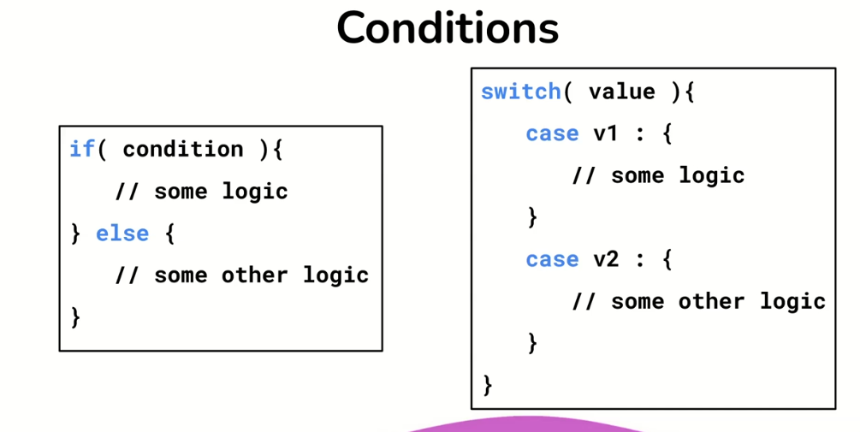

Chaque if, else ou case du switch représente une responsabilité. On peut les extraire dans une méthode ou une classe.
⇒ Le code sera plus facile à lire. Le changement du code sera aussi facilité.

Attention :
Une fonction contenant beaucoup de code est très souvent synonyme de plusieurs responsabilités, souvent mixé à plusieurs niveaux d’abstractions.

Une méthode monstre est une méthode énorme. Elle a souvent plusieurs responsabilités.
Par exemple, une méthode qui appelle la base de données, et envoie quelque chose via une API, etc.
Ces méthodes qui font beaucoup de choses, font appel à beaucoup de dépendances.

Remarque : si vous avez beaucoup de dépendances au sein de votre classe, c’est peut-être un indicateur de la présence de plusieurs responsabilités.

Remarque : ne vous concentrez pas sur la longueur de la méthode pour détecter les responsabilités, mais focalisez-vous plutôt sur le niveau d’abstraction qu’elle propose.

Comme pour les méthodes monstre, il existe le même phénomène pour les classes. On les qualifie de « God classes ».

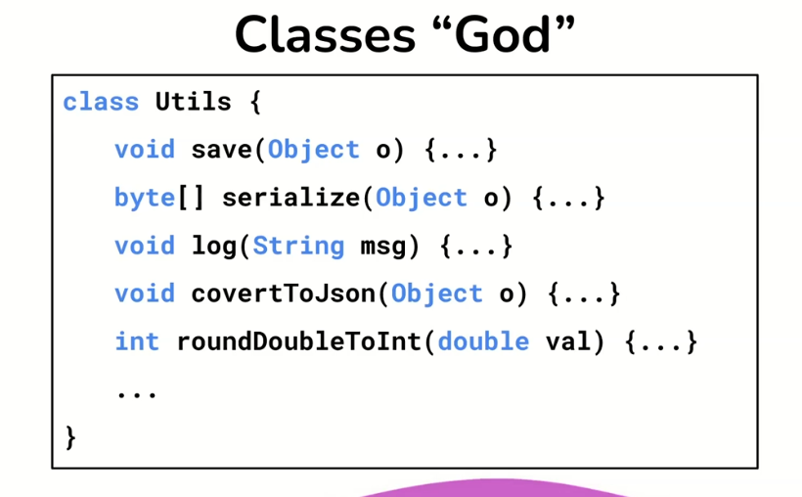

On peut prendre comme exemple les méthodes helpers dans la classe Utils qui sert de fourre tout.
Il n’y a aucune cohérence entre les méthodes de cette classe.

Il faut éviter ce piège, il vaut mieux créer des classes spécifiques pour gérer chaque notion.
Donc, au lieu de tout assembler dans la même classe, on crée une classe pour les conversions de dates, une autre pour la sérialisation, une autre pour les loggings, une autre pour la persistance, en les nommant clairement.

ATTENTION : ne pas mettre toutes ces méthodes dans une même classe parce que c’est :
- facile
- les autres développeurs le font

Voici un exemple avec une seule responsabilité :

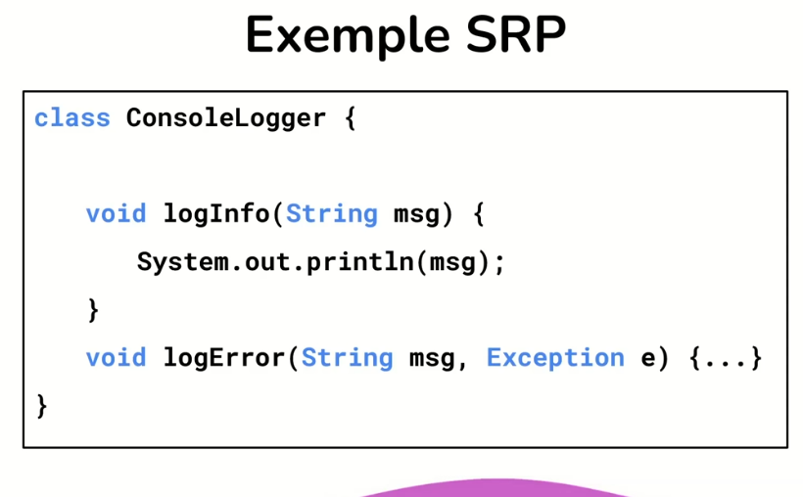

Cette classe a un nom explicite : ConsoleLoger.
En lisant le nom de la classe et des méthodes, nous comprenons tout de suite la responsabilité de cette classe.
Cette classe a une responsabilité bien définie. Le nom doit être explicite et les méthodes alignées à la responsabilité en question.

10. Single Level of Abstraction Principle (SLAP)

L’idée est la suivante : tout le code à l’intérieur d’une méthode, doit être au même niveau d’abstraction.

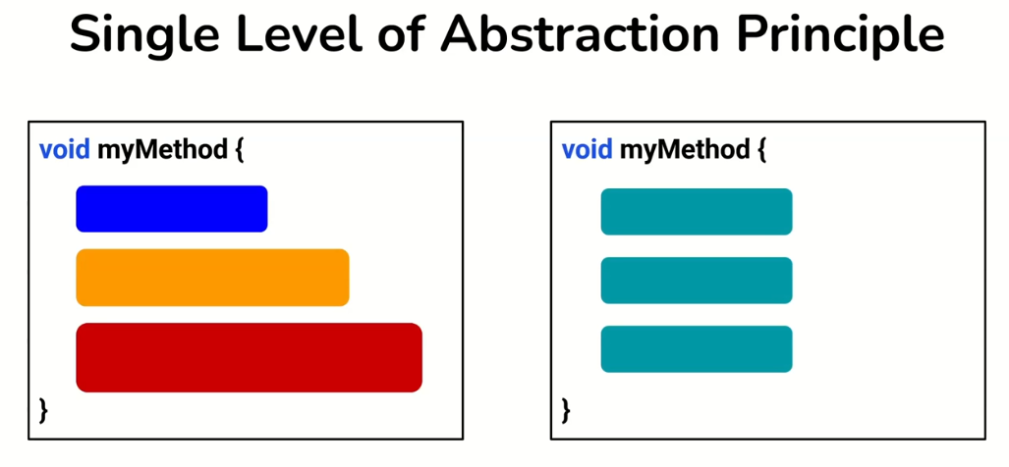
Si le code, dans la méthode, n’est pas au même niveau d’abstraction, il peut en résulter une certaine confusion, des difficultés de compréhension.
Mélanger plusieurs niveaux d’abstraction peut rendre le code plus difficile à lire et à comprendre.

Le respect du principe SLAP, qui est l’abréviation de Single Level of Abstraction Principle, ne signifie pas forcément que votre code sera plus court, mais simplement plus lisible.

Le principe SLAP est très important, il est en relation étroite avec la lisibilité et la maintenabilité.

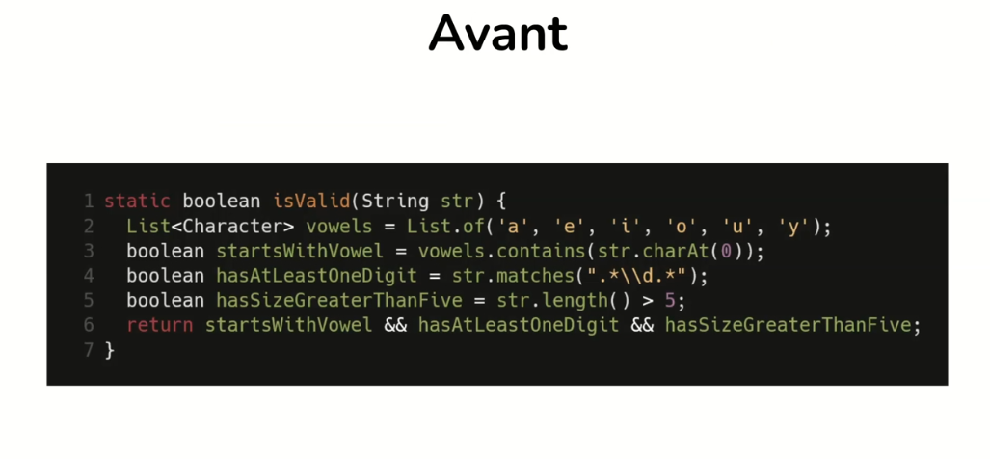

Nous voyons que les variables (par exemple startsWithVowel) tentent d’exprimer des concepts plus abstraits, mais sont mélangés à des détails d’implémentation de bas niveau.

Le code ci-dessous, cache les détails en poussant la complexité à un autre niveau d’abstraction.

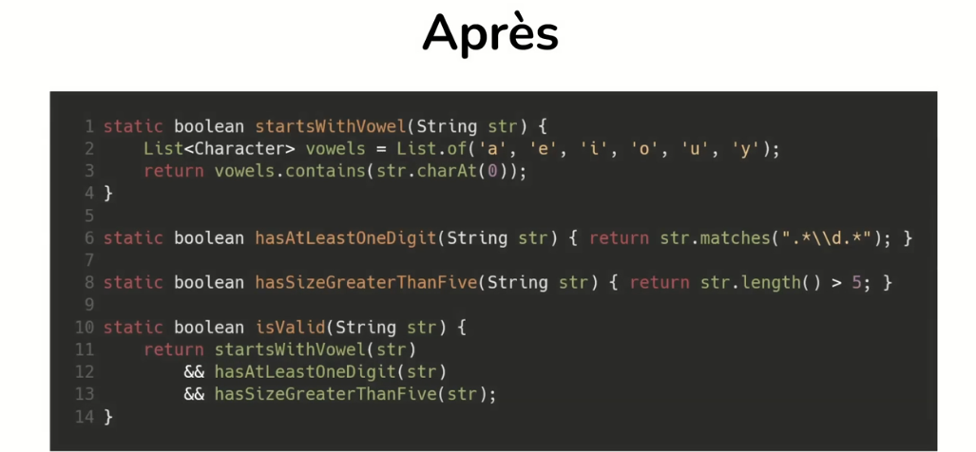

Il est désormais plus facile de comprendre ce que fait la méthode, parce que le code qu’elle contient, se situe au même niveau d’abstraction.
Maintenant, chaque méthode a un but bien précis. Chaque méthode sera plus facilement testable, de manière indépendante.

Le principe du niveau unique d’abstraction est une heuristique exceptionnellement puissante pour écrire de code propre.
Il permet d’obtenir un code simple, lisible et réutilisable, tout en évitant de penser à la longueur de vos méthodes.

une heuristique est une méthode (~algorithme) qui calcule rapidement (ex: en temps constant, linéaire ou polynomiale) une solution pouvant être approximative et incomplète à un problème généralement trop complexe.

11. Dangers des Multiples Responsabilités

Un code avec plusieurs responsabilités sera difficile à lire : on écrit le code une fois, on le lit plusieurs fois. Donc la lecture doit être le plus simple possible.
Un code a plusieurs responsabilités a généralement une mauvaise qualité de code, car difficile à tester. On peut aussi parfois avoir des effets secondaires.
Par exemple, supposons une méthode qui fait plusieurs choses, avec un nom portant sur une de ses responsabilités. Si on fait un changement, alors cela peut impacter ses comportements internes cachés.
Mais le syndrome le plus dangereux, si on n’applique pas le SRP, est le couplage fort.

Le couplages est « le niveau d’interdépendance entre les différents composants du logiciels ».

Une solution pour éviter le couplage fort est d’introduire une abstraction.
Ici nous introduisons une interface Item et on l’injecte par le constructeur.

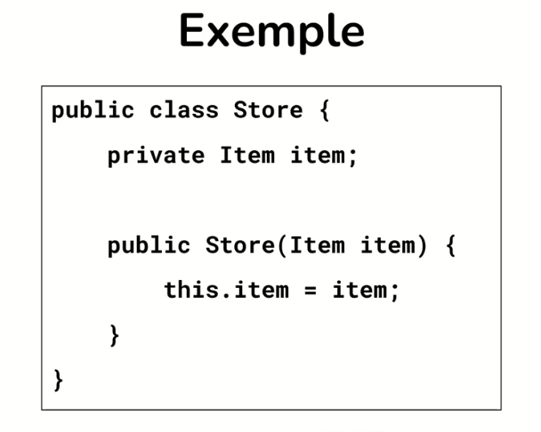

Le constructeur ne connaît pas et n’a pas à connaître la classe concrète passé en paramètre.

Définition de l’abstraction par Uncle Bob :
« Abstraction is the elimination of the irrelevant and the amplification of the essential »
⇒ C’est l’élimination de ce qui n’est pas pertinent et l’amplification de l’essentiel.

On a besoin de savoir ce que fait la classe mais on n’a pas besoin de connaître tous les détails.
L’abstraction nous donne l’opportunité d’avoir un overview du code.

L’abstraction est appliquée à un haut niveau et vous ne devez pas connaître les détails de l’abstraction, mais vous devez connaître les détails de la classe concrète.

Conclusion :
Si un module A en sait trop sur un module B, les modifications apportées aux éléments internes du module B risquent d’impacter la fonctionnalité du module A. ⇒ ainsi, on introduit de la dette publique.

⇒ Il faut faire attention aux dépendances pour essayer de les extraire et de les abstraire.

12. Demo SRP
Cf vidéo

(on peut voir le design pattern MVC comme du SRP)

13. Exercice SRP
Cf vidéo et code

14. Solution SRP
Cf vidéo et code

15. Synthèse SRP
Nous avons vu le lien étroit entre le couplage fort et la fragilité, voire même la rigidité.
Un code qui a plusieurs raisons de changer possède généralement plusieurs dépendances, ce qui le rend fragile.

Nous avons vu comment identifier les responsabilités dans une même classe ou d’une méthode ; comme l’instruction if else, switch, les « god classes » et les méthodes monstres.
Si on est en présence de ces indicateurs, alors re-factorisez le code.

Nous avons vu comment re-factoriser une classe : extraire les responsabilités dans des composants spécifiques.
Il faut donc identifier les responsabilités (les raisons de changer), les extraire en des composants spécifiques et enfin re-factoriser le code.

Section 3 : Open Closed Principle

16. Open Closed Principle

Classes, functions and modules should be closed for modification, but open for extension.

Autrement dit, les classes, les fonctions et modules doivent être fermés à la modification et ouvert à l’extension.

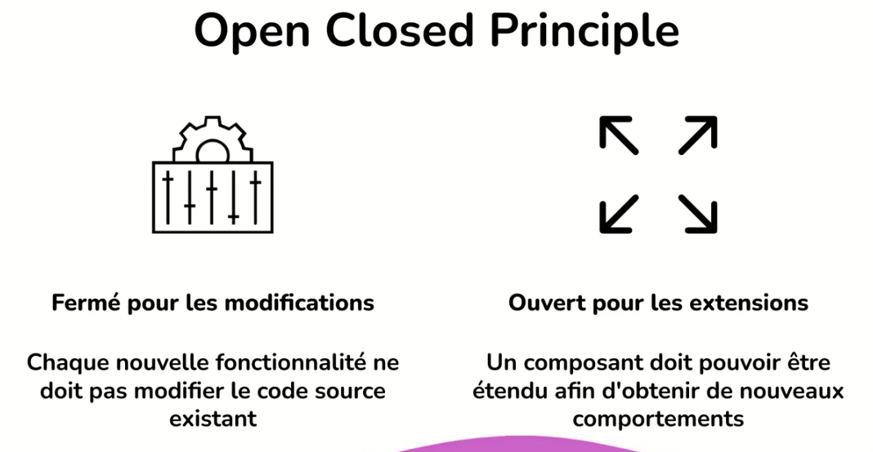

Le code doit être fermé à la modification signifie que l’on ne doit pas modifier/changer le code existant, autrement dit, le code source est immuable.

Un composant est ouvert à l’extension lorsqu’il permet d’ajouter un comportement, en ajoutant du nouveau code.

Pourquoi l’OCP (Open Closed Principle) est important ?
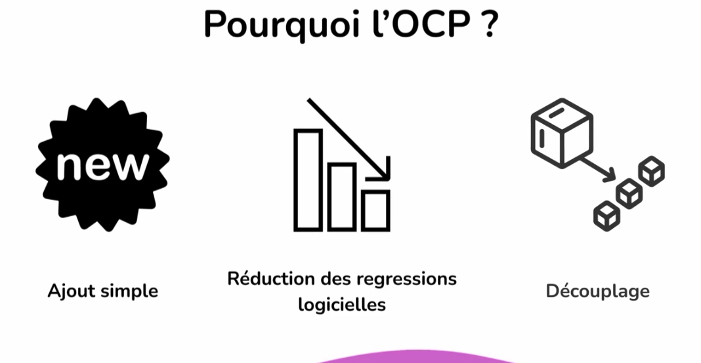

- Grâce à ce principe, de nouvelles fonctionnalités peuvent être ajoutées facilement et non coûteuse. Même si votre legacy code est très emmêlé et complexe.
  - A chaque changement, la meilleure façon est d’apporter ce comportement en ajoutant du nouveau par code dans le composant par extension et d’écrire les tests unitaires associés.
  - Par contre, changer directement votre legacy code augmente les risques de bugs.
- Ce principe minimise le risque de régression logicielle. Une régression logicielle est un bug sur une fonctionnalité après modification du code. Par exemple, mise à jour du système, un patch système etc.
- Il renforce le découplage en isolant les changements dans chaque composant spécifique. Ce principe est d’ailleurs en harmonie avec le SRP (Single Responsability Principle). Comme déjà mentionné, les principes sont efficaces s’ils sont appliqués en même temps.

17. Inconvénients des Modifications Directes
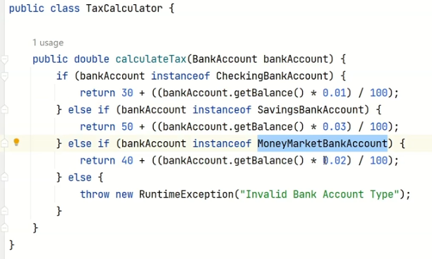

Ci-dessus, un exemple de modification directe du code.
Ce code, structuré avec une forêt de if va devenir de plus en plus difficile à gérer et à maintenir au fil du temps.
⇒ Cet exemple est à éviter.

Ce code fonctionnera mais perd en lisibilité et en maintenance. Il devient de plus en plus fragile au fil du temps, vu que la complexité sur le calcul de taxe va s’accroître au fil du temps et donc générer potentiellement des bugs.

18. Stratégies d’Implémentation OCP
Précédemment, nous avons modifié notre code directement, ce qui est une très mauvaise approche, surtout si le code est souvent amené à changer.

Le principe OCP, permet d’implémenter les changements sans changer le code existant.
Il y a deux grandes manières d’y arriver : la première est l’héritage et la seconde est le patron de conception stratégie.

Exemple :
Soit une classe BankAccount.
La méthode transfer() permet d’effectuer des virements à l’échelle nationale, donc pas de conversion de devise.

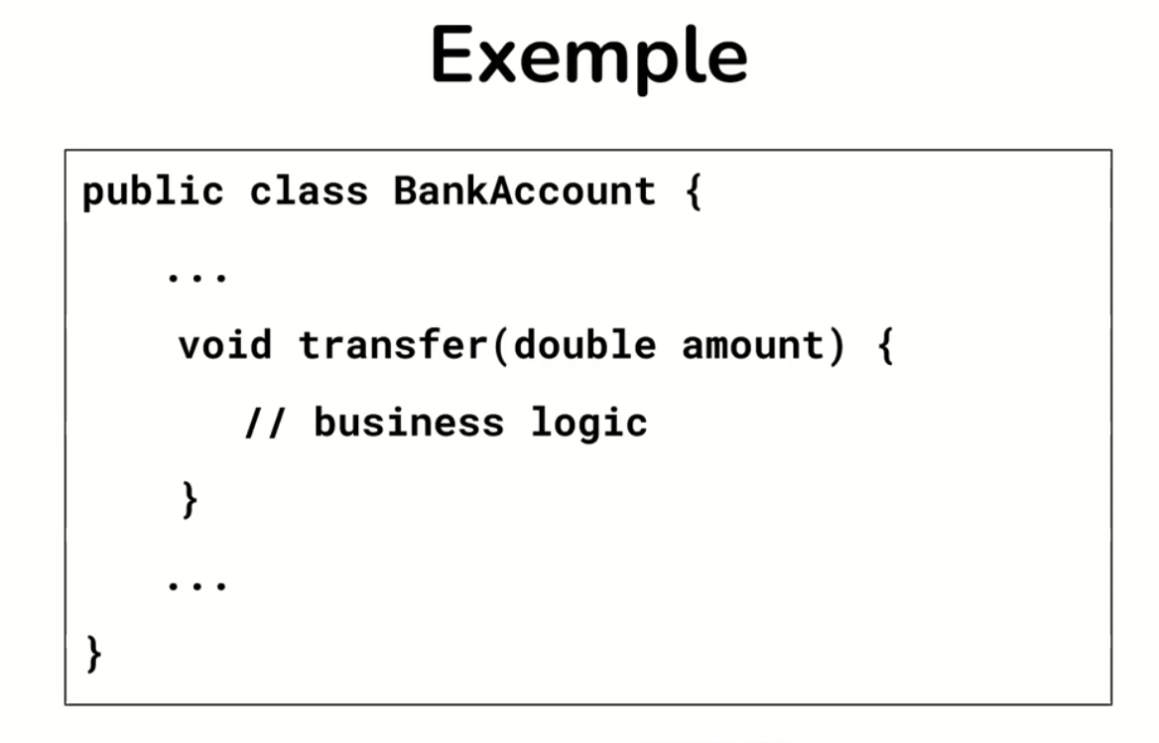

On veut maintenant ajouter une nouvelle fonctionnalité, effectuer des virements à l’international.
La mauvaise approche consisterait à modifier directement cette méthode transfer().
⇒ Nous allons étendre le comportement de cette classe.
La façon la plus simple est l’héritage en créant une nouvelle classe.
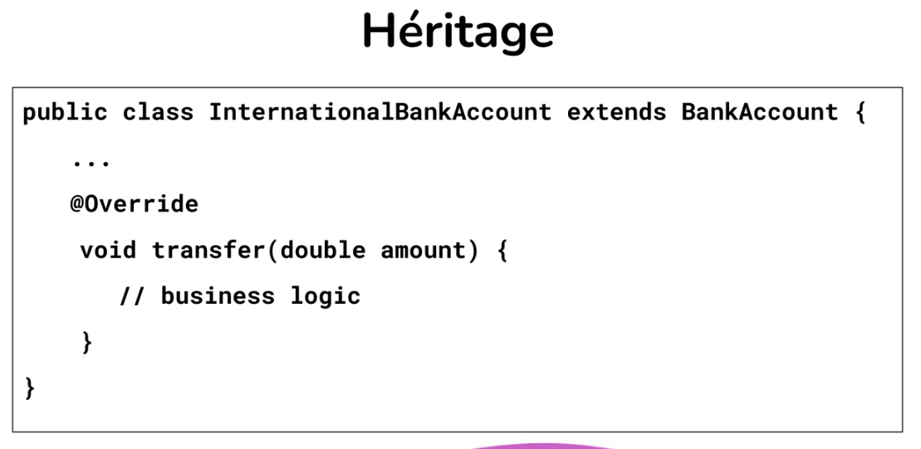

Ici, la nouvelle classe est appelée InternationalBankAccount et hérite de BankAccount.
On redéfinit la méthode transfer() avec la logique métier nécessaire.

Nous créons donc un nouveau composant qui gère les virements à l’international sans modifier la classe de base BankAccount.

Donc l’héritage est une façon d’implémenter l’OCP, mais elle possède un inconvénient.
L’inconvénient est le suivant : le couplage entre la classe mère et la classe fille est un couplage fort, surtout lorsque la classe mère est une classe concrète, comme cet exemple.

En étendant la classe concrète BankAccount et, indirectement, nous créons un couplage fort entre ces deux classes.

Donc une meilleure approche est d’utiliser le design pattern strategy.
Dans ce cas, l’héritage de classe n’est pas utilisé, on utilise les interfaces.

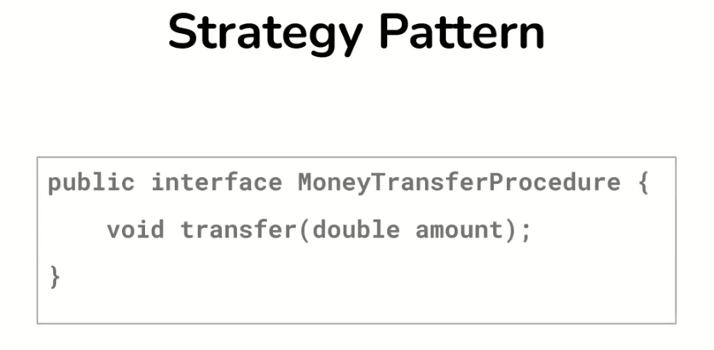

Donc, au lieu de créer à chaque fois, un nouveau type ( InternationalBankAccount) pour réaliser des virements (transfer()), nous allons extraire cette fonctionnalité dans une interface : par exemple MoneyTransferProcedure.

Puis, on crée les classes qui implémentent l’interface.

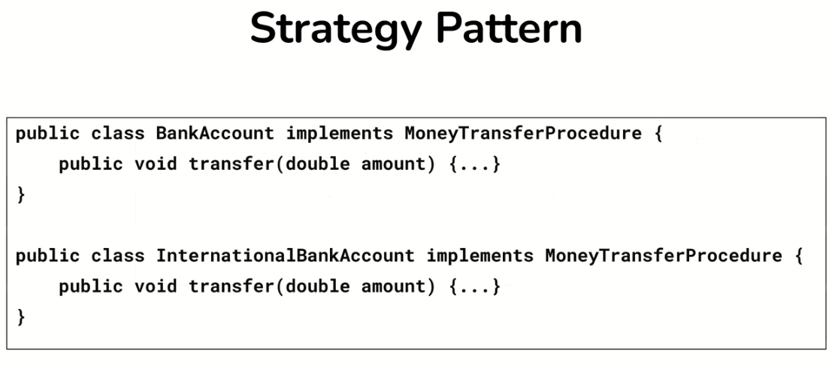

Dans notre cas, nous avons deux classes qui implémentent l’interface, BankAccount et InternationalBankAccount.

⇒ Chacune de ces deux classes peut proposer sa propre implémentation de la méthode en question (transfer()).
Ces deux classes ne sont pas liées directement. Donc ces deux classes peuvent évoluer indépendamment l’une de l’autre car elles ne sont pas couplées.

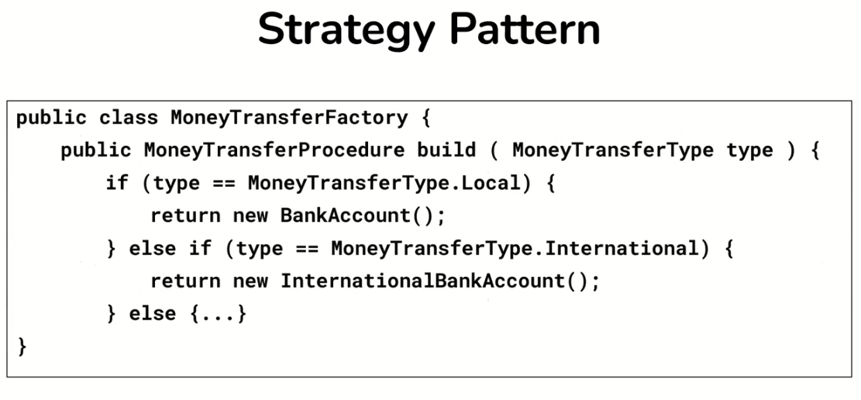

Après avoir préparé notre stratégie grâce au Factory, on crée les classes selon un critère (if) comme par exemple le type de virements (soit local, soit international).

On crée d’abord une classe Factory que l’on appelle ici MoneyTransferFactory qui proposera une méthode build().
Cette méthode build() prend en paramètre le type de transfert ( MoneyTransferType) : soit local, soit international.
Elle retournera une instance qui implémente l’interface MoneyTransferProcedure.
On retournera le type BankAccount si c’est local et InternationalBankAccount si c’est international.
Sinon, on peut lancer une exception par exemple.

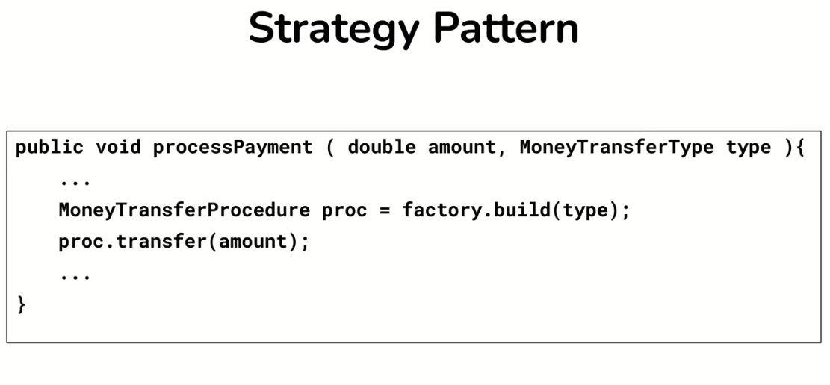

On crée une méthode générique qui prend en paramètre le montant amount et le type de virement.
La factory est déjà instanciée à ce niveau (factory). Elle va retourner une instance concrète qui implémente l’interface MoneyTransferProcedure.

L’avantage est qu’à chaque nouveau type de virement, on n’a pas besoin de modifier cette classe, ni même les stratégies implémentées précédemment.
On a juste besoin de créer un nouveau composant qui implémente l’interface MoneyTransferProcedure et ainsi propose le nouveau comportement.
Il faudra juste ajouter une nouvelle condition au Factory pour considérer le nouveau type.

Quelle stratégie choisir ?

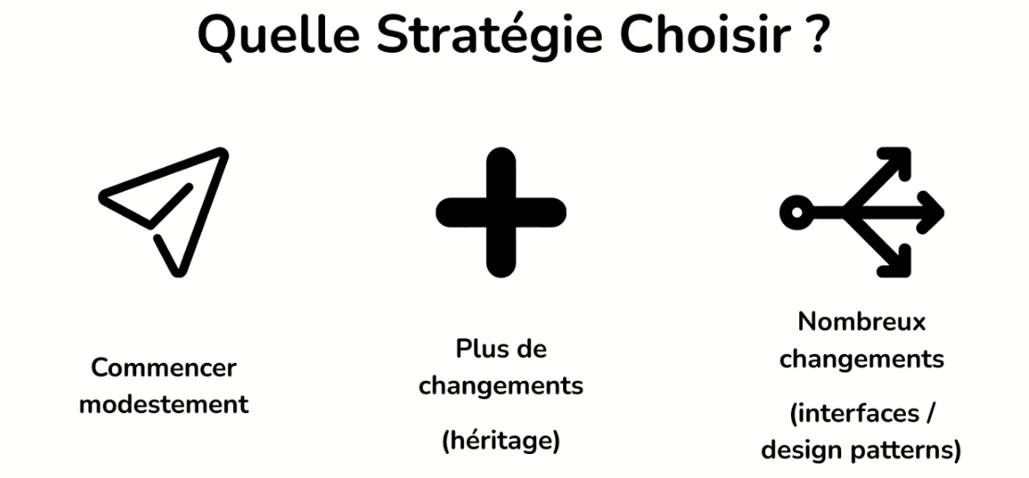

L’idéal est d’appliquer l’OCP de manière progressive.
Par exemple, au début, vous pouvez modifier directement votre code.
Pour chaque cas, vous changez directement le composant et rendre ainsi l’application opérationnelle.

Si les changements sont très récurrents, alors considérez une des stratégies pour implémenter l’OCP.
Commencez par exemple par l’héritage, si ça résout le problème c’est bien.
Sinon, vous avez besoin de quelque chose de plus robuste et flexible, considérez dans ce cas le design pattern stratégie.

19. Demo OCP

Cf code : SOLID

20. Applications de l'OCP dans les API & Frameworks

Qu’est-ce qu’une API ?
« Interface de Programmation d’Application est un contrat entre différents composants logiciels sur la manière dont ils doivent fonctionner ensemble. »

« Un framework ou API publique est sous votre contrôle mais les clients peuvent l’utiliser d’une manière dont vous n’êtes pas conscient. »

Par exemple, Junit est un framework ou API publique.

En tant que concepteur, lorsque vous apportez des modifications à votre framework ou API, ces modifications-là peuvent impacter vos clients. Car les clients peuvent utiliser votre API d’une manière dont vous n’êtes pas conscient.
Dans ce cas l’OCP est très important.

Prenons par exemple, un framework qui expose une méthode qui prend en paramètre un compte bancaire et calcule son indice.

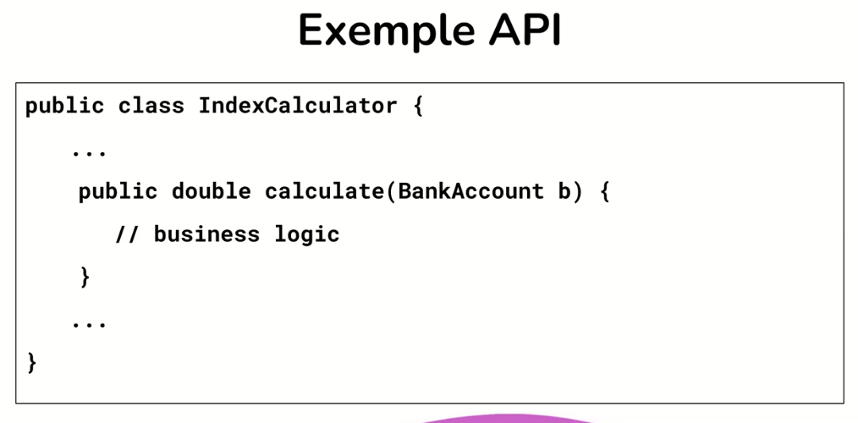

Supposons que cette classe est exposée comme étant une dépendance et que des projets clients utilise votre classe pour calculer l’indice.
Imaginons que nous veuillons ajouter la devise dans laquelle le calcul d’indice doit se faire.

Si on apporte le changement de manière directe comme ci-dessous :
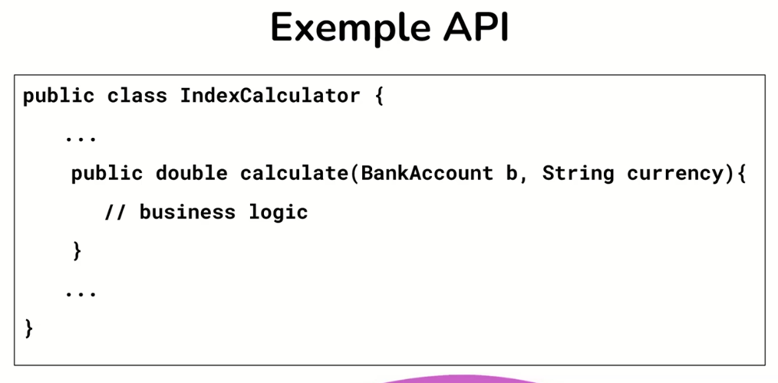

Ici, on modifie directement la méthode calculate() en ajoutant un nouveau paramètre (currency)).
Après ce changement, le code fonctionnera. Mais si vos clients décident de conserver leur version qui ne sera pas la dernière, alors leurs codes ne fonctionnera pas. Parce que modifier directement des fonctionnalités existantes, au sein du framework exposé, peut avoir des conséquences désastreuses.

Comment appliquer l’OCP, dans ces conditions ?

On rend, tout d’abord, notre librairie ouverte à l’extension et fermée à la modification.
⇒ ajout d’une interface : AbstractIndexCalculator
⇒ dans notre framework, on propose une implémentation par défaut.

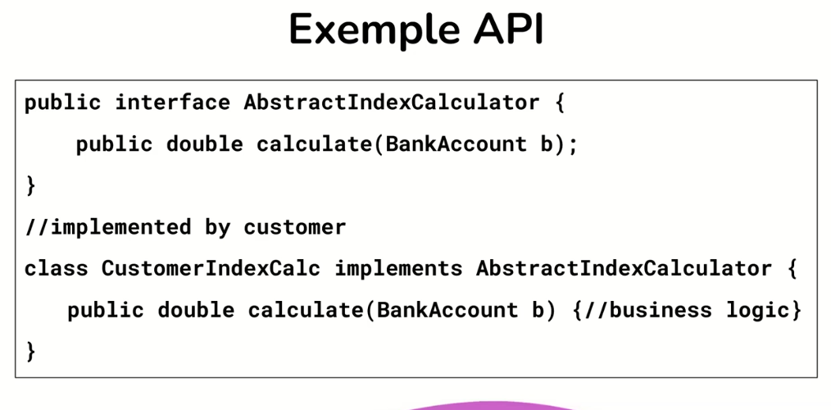

Lorsque que les clients ne sont pas satisfaits du comportement par défaut, ils peuvent créer une nouvelle classe et implémenter l’interface AbstractIndexCalculator.
Dans cette nouvelle classe, le client peut proposer sa propre logique.

⇒ C’est un framework extensible.

Donc vous fournissez à vos client des interfaces qui jouent le rôle de point d’extension.
Et ainsi, ils peuvent les utiliser afin d’ajouter la logique qu’ils désirent.

Bonnes pratiques :
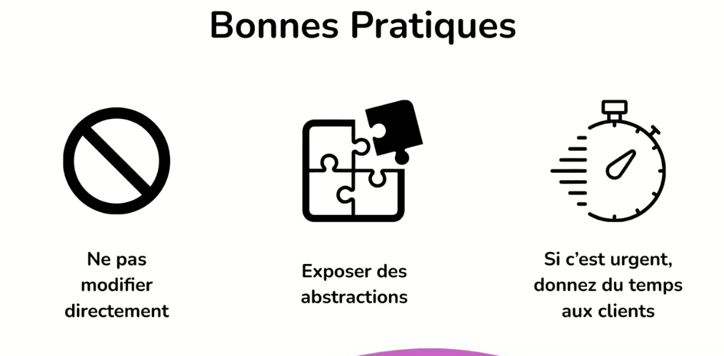

⇒ ne jamais modifier directement les éléments publics, comme les classes publiques, les signatures de méthodes publiques, etc.

⇒ assurez-vous d’exposer des abstractions pour vos clients et leurs permettre d’ajouter certaines fonctionnalités à votre framework dans leurs développements.
Lorsque vous exposez des classes abstraites ou des interfaces, vous proposez des points d’extension au client. Ainsi, ils peuvent ajouter de la logique et combler les manques de votre framework par rapport à leurs besoins.

⇒ si vous avez un besoin urgent d’ajouter un changement radical, qui risque d’impacter vos clients, donnez-leurs du temps pour qu’ils s’adaptent.
Autrement dit, ne changez pas votre API du jour au lendemain sans qu’ils le sachent.
C’est pourquoi, créez votre nouvelle fonctionnalité et marquez l’ancienne comme étant dépréciée : deprecated. Ensuite, signalez qu’au bout d’un certain temps, l’ancienne fonctionnalité sera supprimée.

21. Exercice OCP

Cf vidéo et code : 21_exerciceOCP

====> exercice à refaire

22. Solution OCP
Cf vidéo et code : 21_exerciceOCP

23. Synthèse OCP

Nous avons aborder l’OCP sous plusieurs angles :
⇒ l’évolution des besoins est inéluctable.
Les besoins changent et évoluent dans le cycle de vie de l’application.
L’OCP permet d’étendre d’autres fonctionnalités sans modifier le code existant.
Modifier directement votre code peut impacter d’autres fonctionnalités dans l’application et engendrer des régressions.

⇒ l’héritage et les design patterns sont des stratégies d’extension.
L’héritage et les design patterns sont des moyens efficaces pour ajouter des fonctionnalités sans modifier le code existant.
L’OCP ne s’applique pas uniquement sur les classes et les méthodes. On peut aussi l’appliquer sur le design des API et des frameworks.
Assurez-vous de ne pas violer les contrats publics et créez des points d’extension pour aider vos clients à combler leurs fonctionnalités manquantes.

⇒ parfois modifier directement est la bonne solution.
Il est parfois contre-intuitif d’étendre un composant. Il est parfois préférable de le modifier directement, par exemple, résoudre un bug.
Même résonnement pour des parties qui n’évoluent pas dans le temps.

Il est donc de réfléchir à la bonne solution, car ajouter de la flexibilité à votre design augmente la complexité.
C’est pourquoi, il est conseillé de commencer modestement et de créer de l’abstraction lorsque le besoin s’impose.

Section 4 : Liskov Substitution Principle

24. Liskov Substitution Principle

